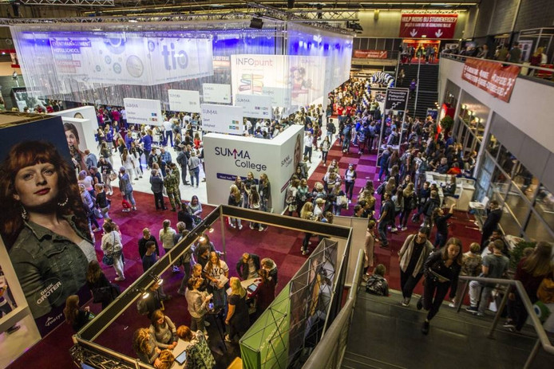

**Verslag LOB**

Ik ben op afgelopen 28 september, samen met mijn moeder, naar de studiebeurs in Eindhoven gegaan. Ik ben daar heen gegaan omdat ik nog geen idee had wat ik later wilde worden of welke opleiding ik wilde gaan doen. Het was een erg leuke en leerzame dag.

Het moment dat ik binnen kwam zag ik als eerste een kraam staan die een tussenjaar namen of een buitenlandse uitzending. Je gaat er dan voor een jaar heen en werkt daar als een Nany. Je kun uit verschillende bestemmingen kiezen, waaronder Amerika wat me erg aan sprak. Mijn moeder vond het echter geen goed idee.

Daarna kwamen we verschillende stands gezien waarbij ze een sport opleiding promootten. Ik vond het erg interessant. Helaas was het geen optie want het was op MBO niveau, en het was daarnaast een opleiding voor als je gymdocent wilde worden, wat ik absoluut niet wil. De mensen die daar bij stonden waren verder wel aardig.

We hebben daarna een IKEA stand bezocht. Ik snapte in eerste instantie niet waarom die erbij stond. Het bleek dus dat ze geen mensen opleidde maar er meer bijstonden als een bijbaan.

Daarna hebben we nog meer MBO-stands bezocht. Ik ben er achter gekomen dat het verschil tussen HBO en MBO best groot is. Bij HBO zit je veel meer in de schoolbankjes en bij MBO heb je meer praktijk.

Als een van de laatste stands kwamen we bij het studeren in België aan. In eerste instantie leek me dat niets. Toen kwam ik er achter dat het eigenlijk best interessant is. De kosten zijn minder als de helft als dat je in Nederland zou betalen. En het staat goed op je CV, want je kunt ook nog een beetje Frans en je krijgt een extra certificaat. Je moest wel eerst een propedeuse hebben gehaald (het maakt niet uit in welke richting).

Ik heb vervolgens een adviseur bezocht. Die heeft eigenlijk helemaal niets geholpen. Die zei dat er geen leuke sportopleidingen waren op HBO niveau, of je moest dan docent willen worden. Al hoewel zou ik ook nog iets met het onderzoeken van technieken en bewegen kunnen gaan doen. Maar dat leek me minder leuk als psycholoog, wat iemand van de stands mij aanraden. Dus met dat idee liep ik daar de deuren uit.

Mijn plan voor de komende jaren is dus dat ik eerst een propedeuse haal in Nederland, daarna ga ik een psychologenopleiding doen in België en ga ik later weer werken in Nederland.